Отчет о проведении Всероссийской добровольной интернет - акции
«Безопасность детей на дороге»

Сотрудники Детского отдела МКУК «Центральной библиотеки городского поселения г. Поворино» приняли участие во Всероссийской добровольной интернет - акции «Безопасность детей на дороге».

Цель акции: привлечь в преддверии летнего периода внимание общественности к проблемам детской безопасности, повышению знаний дорожного движения и общей культуры поведения на дорогах.

Задачи мероприятия:
- углубить и закрепить знания детей о правилах дорожного движения;
- развивать логику, мышление; творческие способности детей;
- воспитывать культуру безопасного поведения на улицах и дорогах.
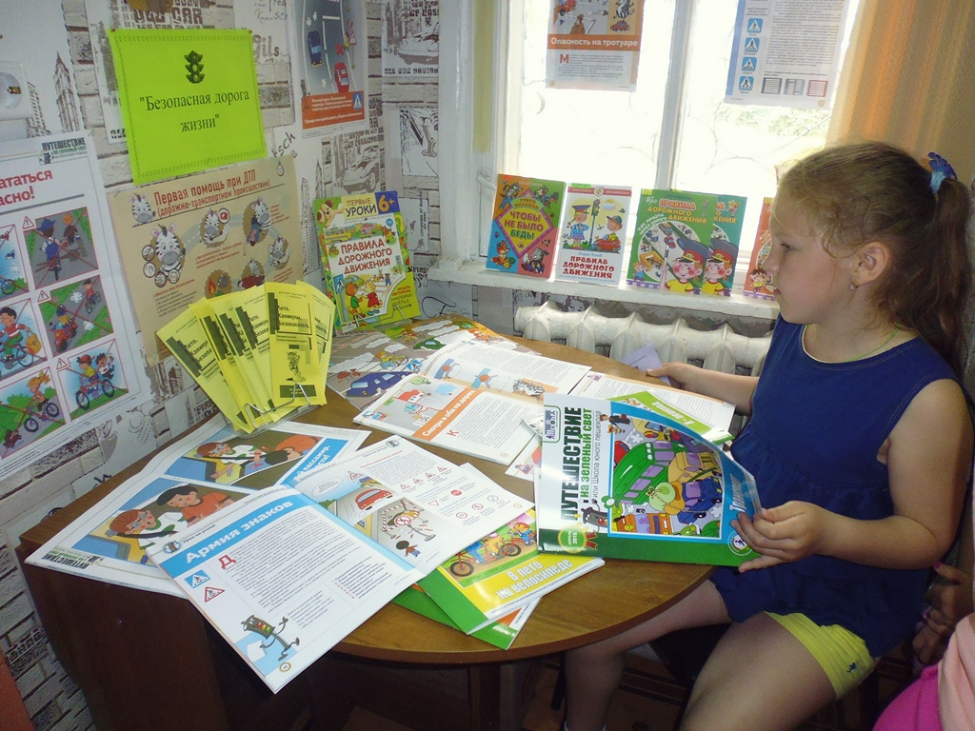

В течение июня в библиотеке был организован цикл мероприятий, посвящённый безопасности детей на дороге.

Обучение детей правилам дорожного движения и профилактика детского дорожно-транспортного травматизма – неотъемлемая часть воспитательно-образовательного процесса. Проблема обучения школьников безопасному участию в дорожном движении актуальна и современна, её решение помогает сформировать у детей систему знаний, осознанных навыков безопасного участия в дорожном движении, и как следствие – снижение дорожно-транспортных происшествий с участием детей.

Ведь ни для кого не секрет, что в России именно ДТП — является одной из основных причин детской смертности. Наши дети часто не знают об опасностях, которые подстерегают их на городских улицах и дорогах.
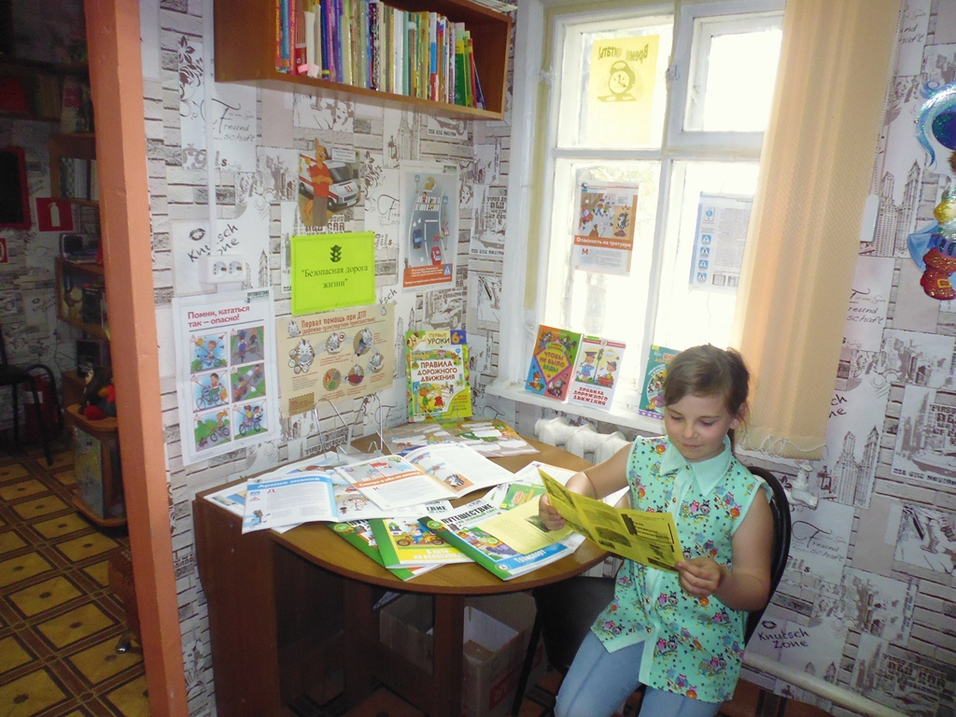
С 16 июня по 24 июня библиотекарями Детского отдела Черкасовой Е. А. и Васильевой Т. В. была оформлена выставка - предупреждение «Безопасная дорога жизни». Посетители библиотеки могли познакомиться с журналами «Путешествие на зелёный свет», прочитать много полезной информации о правилах дорожного движения.
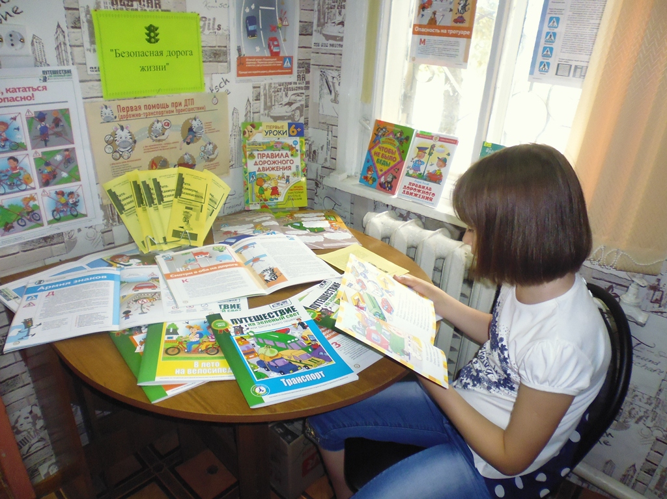
17 июня библиотекарь читального зала Черкасова Е. А. провела с воспитанниками пришкольного лагеря МКОУ «СОШ №1» беседу «Мы за безопасность детей на дороге!». На мероприятии учащиеся придумывали краткие слоганы на тему безопасности дорожно-транспортного движения. Например, троллейбус переходи ты сзади, автобус впереди, а если что - ты подожди, пока уедет транспорт. Также перечисляли, какие элементы одежды делают детей более заметными на дороге. Затем школьники называли правила дорожно-транспортного движения и объясняли своими словами, почему же ни в коем случае нельзя нарушать это правило. Ребята прекрасно справились с этим заданием.
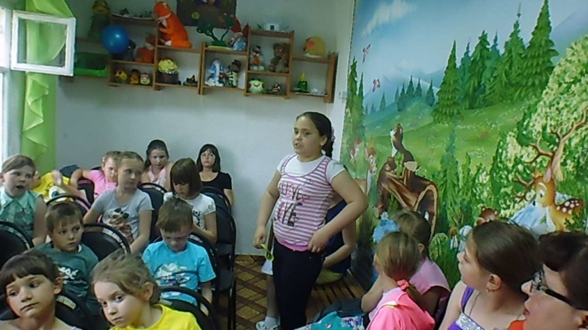
С 17 июня по 23 июня библиотекари раздавали посетителям библиотеки буклеты «Лето. Каникулы. Безопасность».
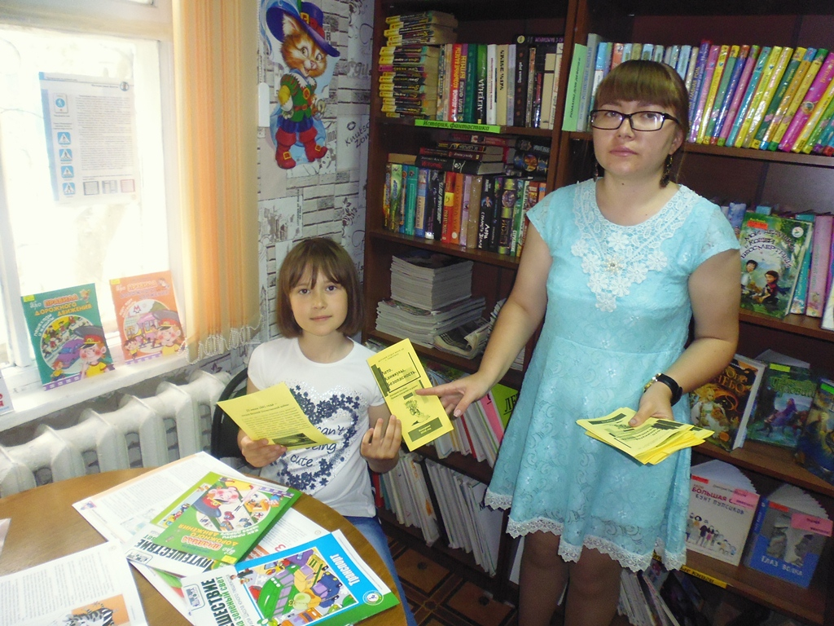
Также ученицы городских школ приняли участие в акции «Прогулка по городу», в ходе которой они искали знаки дорожного движения, светофоры и пешеходные переходы.
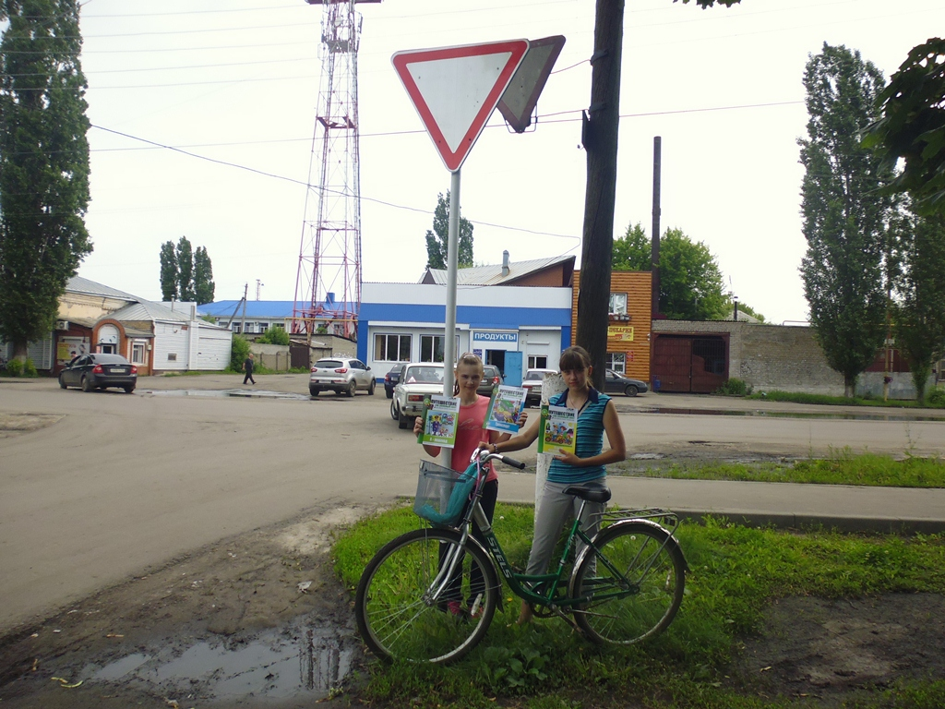
20 июня посетители библиотеки смогли пройти мини – тест на знание правил дорожно – транспортного движения через интернет.
В игровой, интересной и доступной форме ребята получили необходимые, очень важные знания, которые, безусловно, пригодятся им в жизни. Очень надеемся, что наши дети всегда будут правильно вести себя на дороге и в общественном транспорте.
